# 这是一份对于人脸以及主要器官如何分类的文档说明。

数据说明1~28男29~62女 63~66另加（自己的图片）

## 人脸轮廓

根据两种不同的标准化方法，分别大致分成长脸、短脸，胖脸、瘦脸，组合起来就是一下四种

根据两种标准化方法建立两个模型，每种模型产生2个分类，加上男女区别，共8类

模型一

contour.csv——contour文件夹model.txt

a/0 长

b/1 短

模型二

contour1.csv——contour文件夹model.txt

a/0 胖

b/1 瘦

数据更改重新建模，不分男女不论胖瘦，一个模型

contour文件夹 model.txt

1 小脸

2 长脸、尖脸

3 大脸

## 眉毛

默认眉毛左右对称，以图片的左眼作为训练集

一个模型，四分类，eyebrow文件夹model.txt，形状不好描述，图片表示

1 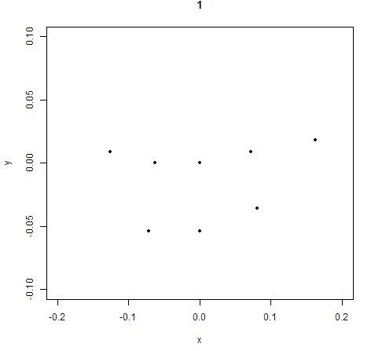

2 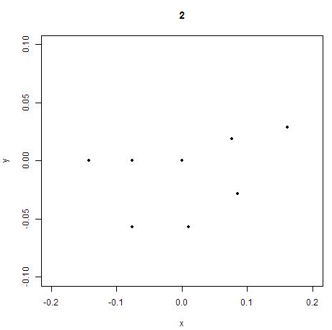

3 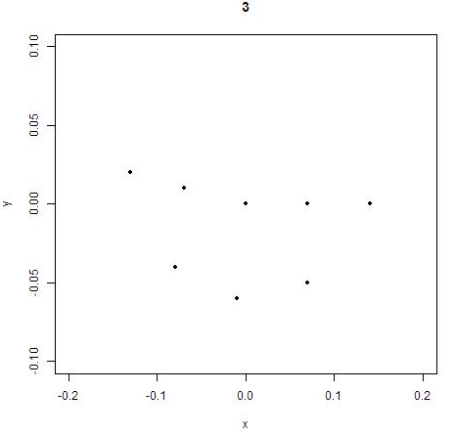

6 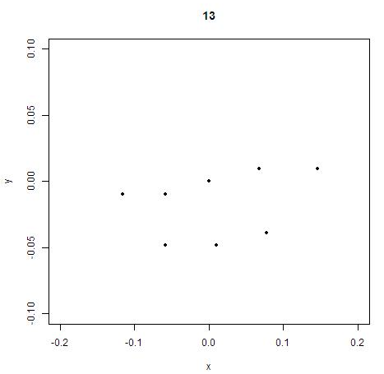

## 眼睛

默认左右眼对称，以图片中的左眼作为训练集

一个模型6分类，eye文件夹下model.txt

其中男女眼睛有较大区别分类明显，其中1、2、4大多为男眼，5、7、8大多为女眼

1 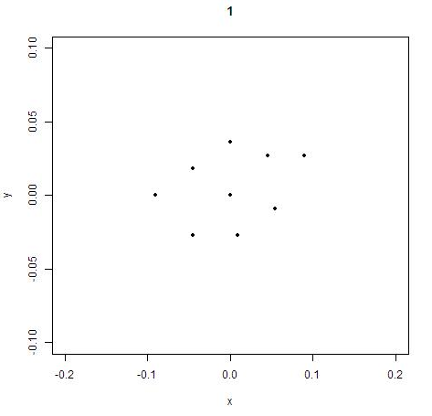

2 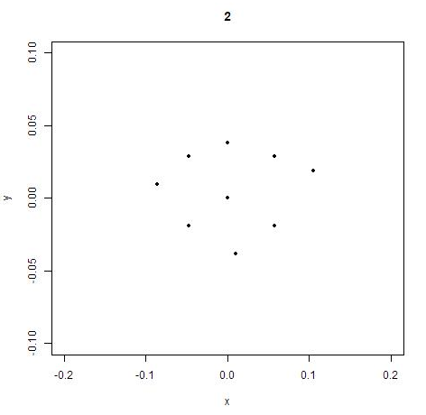

4 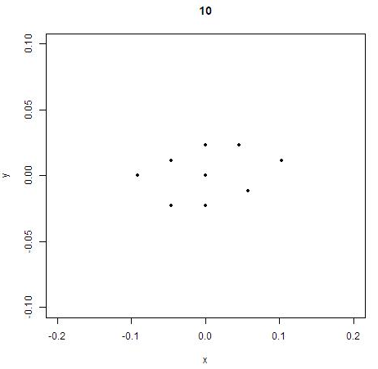

5 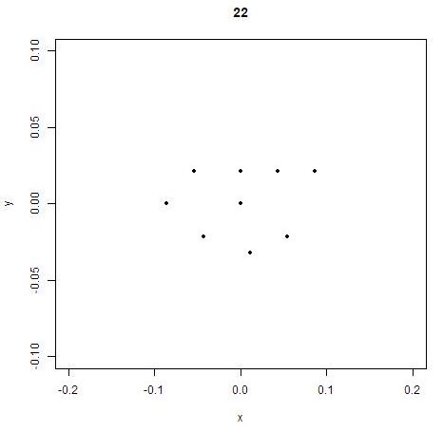

7 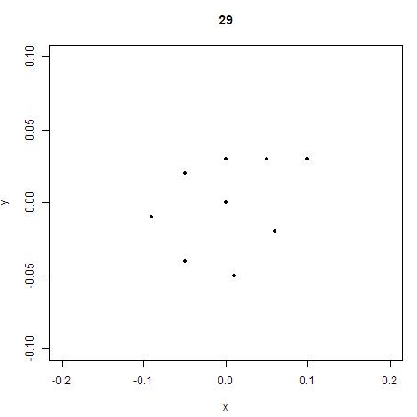

8 